========================================
1. 项目代码与日常运行目录（开发使用）
========================================
(/home/hyjm/project)
~/project
-> 主控目录：存放 docker-compose.yml，日常执行 docker compose 命令的地方。

~/project/backend
-> 后端代码目录：修改 Java 代码，包含后端的 Dockerfile。

~/project/frontend
-> 前端代码目录：修改 Vue/React 代码，包含前端的 Dockerfile。

~/project/mysql_init
-> 数据库首次初始化脚本目录：如果放入了 .sql 文件，Docker 启动时会自动执行建表。

~/project/db_safe_back
-> 手工归档目录：自己用 Navicat 导出的 .sql 备份文件可以随手存到这里。

========================================
2. 数据库实际数据与日志目录（核心数据，不能乱删！）
========================================
/data/db_backup/mysql_data
-> 【核心数据】存放 MySQL 真实的表结构和业务数据。禁止手动删除！

/data/db_backup/mysql_binlog
-> 【增量日志】存放 Binlog 实时变化日志。已配置自动保留 90 天，超时系统自动滚动清理。

========================================
3. 数据库备份目录（抗灾与恢复）
========================================
/data/backup
-> 【全量备份】定时任务生成的每月全量 .sql 备份文件会存在这里。
（定时任务：每月 1 号凌晨 3:00 自动执行一次全量备份）

========================================
4. 核心配置文件
========================================
~/project/docker-compose.yml
-> 【总指挥】配置了所有端口映射、数据卷挂载、以及 Binlog 90天清理设置的唯一核心文件。

- 更新后端代码：
  - 打包新的jdk
$env:JAVA_HOME="D:\software\jdk\jdk21" （临时修改环境变量）
mvn clean package -D skipTests
  - 打包前端dist文件夹
npm run build
- 更新宿主机backend目录和frontend里面的文件，然后重新打包镜像，启动容器
重新打包镜像：sudo docker compose up -d --build
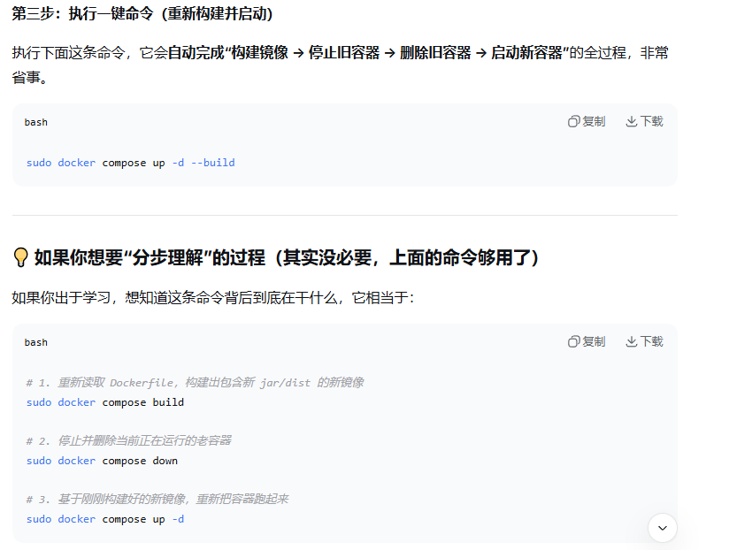
- 一键清除无主镜像（名字为none）
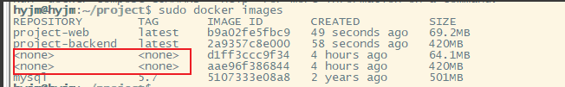
sudo docker image prune

# 1.切换到服务器备份目录
cd /data/db_backup cd data/backup
# 2.设置Windows保存位置（文件夹要提前手动建好 E:\caiji_beifen）
lcd E:\caiji_beifen
#3.递归下载整个mysql_dump（全量备份文件夹）
get -r backup
#4.递归下载mysql_binlog（binlog增量日志文件夹）
get -r mysql_binlog

附：服务器数据库备份定时上传阿里云 OSS
1. 背景
服务器上的 MySQL 备份（每月全量 .sql + 每日增量 binlog）原先只保存在服务器本地磁盘，存在单点故障风险：服务器磁盘损坏或机房事故会导致备份与数据一起丢失。通过阿里云 ossutil 将备份目录每天增量同步到 OSS Bucket（on-site-tpmdata），形成异地容灾副本，服务器磁盘故障后仍可从 OSS 恢复备份。
2. 整体架构
上传工具：阿里云官方命令行工具 ossutil（v1.7.19，单二进制，无需运行时依赖）
定时触发：Linux crontab（写入 /etc/crontab，每天自动执行）
增量逻辑：ossutil sync --update 只上传"本地比远端新"的文件，重复执行不会重复传输
备份类型 | 服务器目录 | OSS 目标前缀 | 定时时间
全量备份 | /data/backup | db-backup/full/ | 每月 1 号 3:05
增量 binlog | /data/db_backup/mysql_binlog | db-backup/binlog/ | 每天 3:10

3. 已落地配置
■ OSS 环境：Bucket on-site-tpmdata（深圳节点 oss-cn-shenzhen.aliyuncs.com），私有读。
■ ossutil 配置：/home/hyjm/.ossutilconfig（权限 600，密钥保护）。
■ crontab 定时任务（已注册并验证）：
5 3 1 * * root ossutil sync /data/backup oss://on-site-tpmdata/db-backup/full/ --update -c /home/hyjm/.ossutilconfig >> /var/log/oss-backup.log 2>&1
10 3 * * * root ossutil sync /data/db_backup/mysql_binlog oss://on-site-tpmdata/db-backup/binlog/ --update -c /home/hyjm/.ossutilconfig >> /var/log/oss-backup.log 2>&1

说明：crontab 以 root 运行，必须用 -c 显式指定配置文件路径（root 的 HOME=/root 找不到默认配置）；binlog 文件属主为 dnsmasq/systemd-journal 且权限 640，普通用户读不了，root 不受影响。
4. 首次同步执行与验证结果
2026-08-14 首次同步实测通过：
全量：Succeed: Total num: 3, size: 129,724,197. OK num: 3 (upload 2, skip 1), 8.2s
增量：Succeed: Total num: 26, size: 191,703,450. OK num: 26 (upload 5, skip 21)
核对：ossutil ls oss://on-site-tpmdata/db-backup/ → full/ 3 个 .sql + binlog/ 26 个 mysql-bin.*，共 29 个对象

5. 手动同步与核对命令
ossutil sync /data/backup oss://on-site-tpmdata/db-backup/full/ --update --loglevel=info -c /home/hyjm/.ossutilconfig
ossutil sync /data/db_backup/mysql_binlog oss://on-site-tpmdata/db-backup/binlog/ --update --loglevel=info -c /home/hyjm/.ossutilconfig
ossutil ls oss://on-site-tpmdata/db-backup/
tail -f /var/log/oss-backup.log
6. 同步语义说明
① 本地新增文件 → 上传新增对象；② 本地未变、远端已有 → 跳过不重传；③ 同名文件本地变更 → 覆盖远端同名对象；④ 本地删除文件 → OSS 上不删除（异地保留，服务器本地 90 天清理后 OSS 历史仍在）。
7. 日常维护与常见问题
场景 | 操作
看同步是否正常 | tail -f /var/log/oss-backup.log（每天 3:05/3:10 后应有新记录）
手动立即同步 | 执行第 5 节两条 ossutil sync 命令
修改同步时间 | 编辑 /etc/crontab 对应行的前 5 个字段
换密钥 | 重新编辑 /home/hyjm/.ossutilconfig（保持 chmod 600）
验证备份可恢复 | ossutil cp oss://on-site-tpmdata/db-backup/full/xxx.sql ./ 下载测试
清理 OSS 旧 binlog | OSS 控制台给 db-backup/binlog/ 前缀配生命周期规则（如 90 天）

Q1：ossutil sync 报 AccessDenied？
A：密钥对 bucket 无写权限，到阿里云 RAM 控制台给该密钥所属用户添加 oss:PutObject（作用于 acs:oss:*:*:on-site-tpmdata/*）。
Q2：OSS 上 binlog 会一直累积吗？
A：会。OSS 侧默认不自动清理；如需与服务器一致按 90 天清理，在 OSS 控制台给 db-backup/binlog/ 配置生命周期规则。

